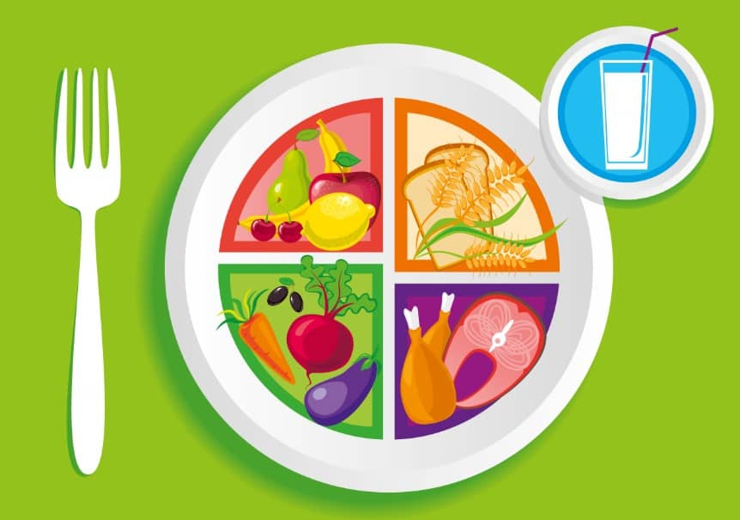  Ежедневный рацион  зерновые продукты – 6-8 порций (хлеб, каши, макаронные изделия, сухие завтраки);  овощи и фрукты – 5-9 порций, которые соответствуют небольшой тарелки овощного салата или гарнира, или стакану фруктового сока;  богатые белком продукты – 4-6 порций (молоко, сыр, бобы, яйца, орехи, мясо, рыба). Мясо и бобовые не могут заменить молочные продукты. | Принципы здорового питания  - Частота приёмов пищи – 4-5 раз в день;  - Рацион питания должен состоять из разнообразных пищевых продуктов;  - Уменьшить употребление насыщенных жирных кислот;  - Употреблять обезжиренные молочные продукты или продукты с низким содержанием жира;  - Ограничить сладкое;  - Регулярно употреблять рыбу;  - Употреблять не менее 400 грамм фруктов и овощей в день;  - Регулярно употреблять блюда, содержащие крахмал и клетчатку;  - Избегать чрезмерного употребления соленых продуктов;  - Выпивать 1,5 – 2 литра жидкости в сутки;  - Контролировать вес;  - Стараться не употреблять алкоголь.  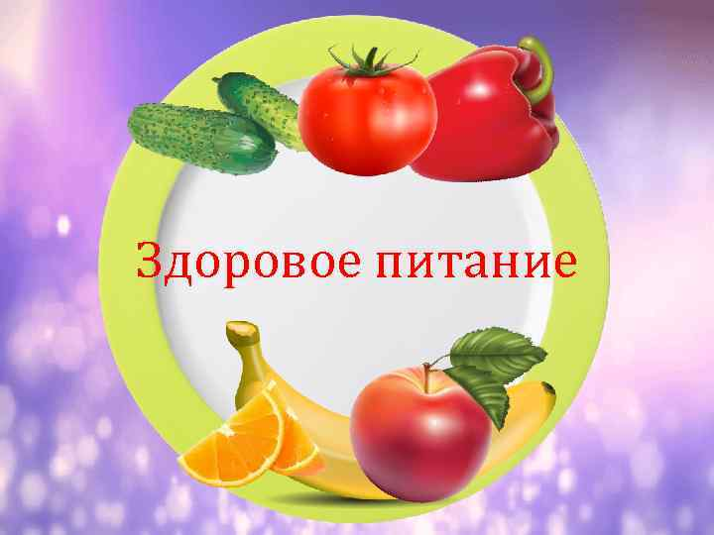 | ГУ «Городокский районный центр гигиены и эпидемиологии»  ЗДОРОВОЕ ПИТАНИЕ – ЭТО ЗДОРОВО!!!  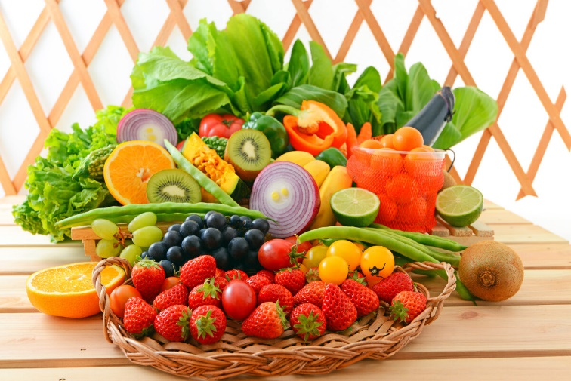  г.Городок, 2020г
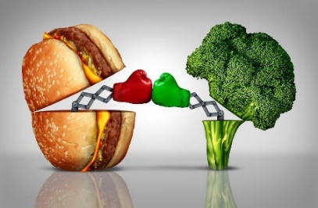  Неправильно питаясь, Вы лишаете себя иммунитета и гармоничного телосложения, получая взамен проблемы со здоровьем, преждевременное старение и высокий риск ранней смерти.  ֎ ֎ ֎  9 шагов к здоровому питанию  - внесите разнообразие в свой рацион;  - постоянно следите за весом тела;  - сократите порции, увеличив число приёмов пищи до 4-5 и более;  - ешьте медленно, не перекусывайте на ходу;  - введите в свой рацион как можно больше свежих овощей, фруктов, зерновых продуктов и круп;  - сократите потребление жиров, в том числе при приготовлении пищи;  - ограничьте потребление чистого сахара;  - ограничьте потребление поваренной соли;  - избегайте употребления алкогольных напитков. | Основные принципы здорового питания: их соблюдение – неотъемлемая часть здорового образа жизни!  1 ПРИНЦИП  ⁎ Соответствие между энергией, которую человек получает с пищей, и энергией, которую он тратит.  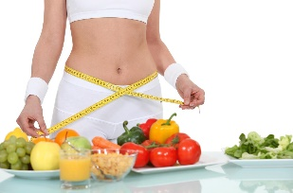  Калорийность пищи определяется соотношением содержания белков, углеводов и жиров. Выяснить, насколько калорийно блюдо, можно прочитав информацию на упаковке.  Масса тела - главный индикатор энергетического баланса.  Энергетические потребности зависят от Вашего роста, веса, возраста, пола, рода деятельности и общей физической активности человека. Главной реакцией на недостаток или избыток поступающей энергии станет изменение массы.  Оценить, в норме ли Ваш вес, можно с помощью индекса массы тела (ИМТ). Для этого нужно свой вес в киллограмах разделить на квадрат своего роста в метрах.  ИМТ $=\frac{масса тела, кг }{рост, м2}$  ИМТ от 18,5 до 25 – вес в норме;  ИМТ меньше 18,5 - дефицит массы тела;  ИМТ от 25 до 29,9 – избыточная масса тела;  ИМТ более 30 – ожирение. | 2 ПРИНЦИП  ⁎ Соответствие химического состава суточного рациона физиологическим потребностям человека в витаминов и минералов.  Эти вещества организм человека не может вырабатывать самостоятельно, поэтому их человек должен получать с пищей каждый день.  Разные активные вещества содержатся в разных продуктах:  - кальций и витамин D содержатся в молоке;  - витамин В¹² – в молоке и мясе;  - витамин С только в овощах и фруктах;  - витамин РР – в мясе, бобах и крупах;  Отказ от какой-либо группы продуктов может привести к недостатку тех или иных витаминов и микроэлементов.  